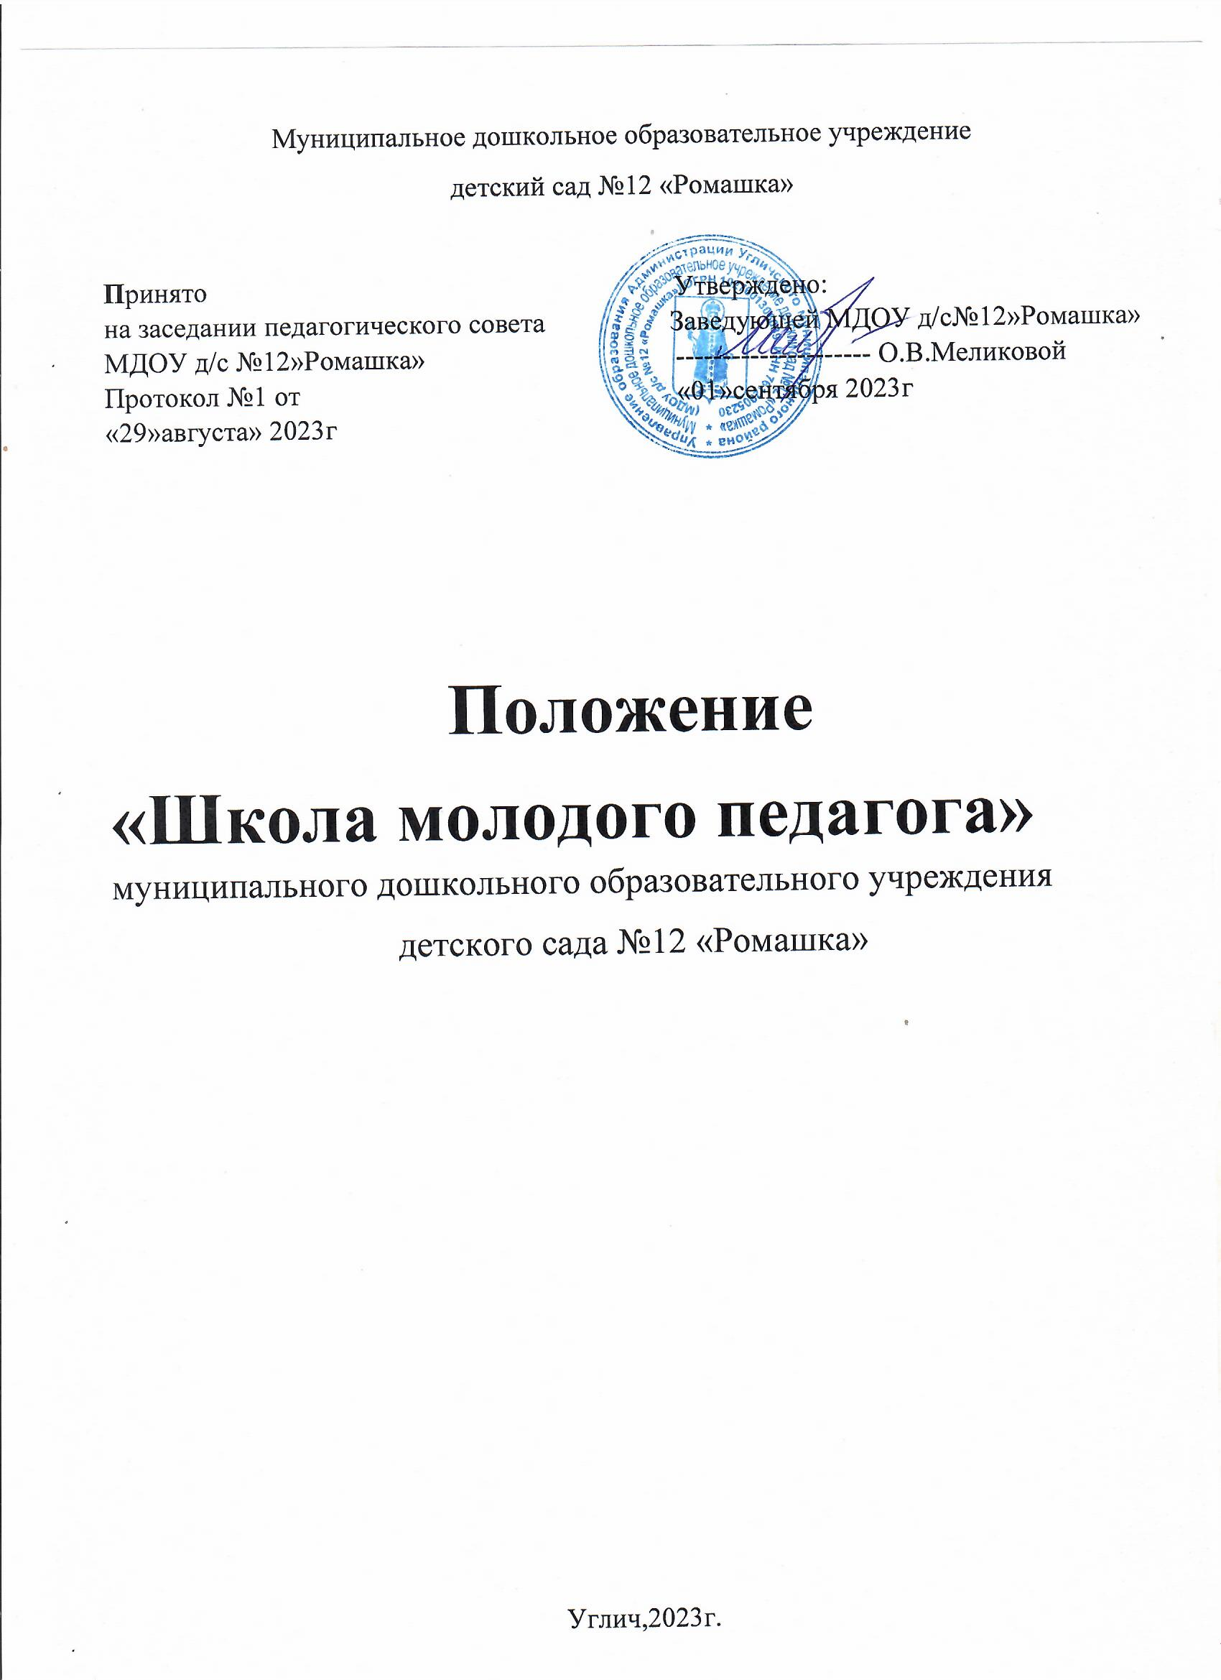

1.Общие положения 1.1.Настоящее положение определяет организационно-методическую основу деятельности «Школы молодого педагога» (далее – Школа), содействует повышению педагогического мастерства начинающих педагогов муниципального дошкольного образовательного учреждения детского сада №12 «Ромашка» (далее – Учреждение). 1.2.Положение разработано в соответствии со ст. 30 Конституции РФ, ст.35 Федеральным законом от 29.12.2012 №273-ФЗ «Об образовании в РФ», ст.53Трудового кодекса РФ. 1.3. Деятельность школы осуществляется в соответствии с действующим законодательством Российской Федерации в области образования, Уставом Учреждения, нормативными правовыми документами об образовании, настоящим Положением. 1.4. В состав Школы входят: руководитель (старший воспитатель), председатель (выбирается из педагогов – наставников), педагоги – наставники (выбираются из опытных квалифицированных педагогов), начинающие педагоги. 1.5. Решение Школы являются рекомендательными для начинающих педагогов. 1.6. Срок действия Положения не ограничен.
2. Задачи Школы молодо педагога Главными задачами Школы являются: 2.1. Разработка организационно-педагогических рекомендаций по оптимизации образовательного процесса, условий обучения и воспитания детей дошкольного возраста. 2.2. Содействие всем начинающим педагогам в приобретении знаний и умений необходимых в образовательной деятельности. 2.3. Анализ разделов образовательных программ дошкольного образования, педагогических технологий и методик. 2.4. Обеспечение реализации потребности начинающих педагогов на повышение своей профессиональной квалификации. 2.5. Оказание консультативной помощи всем начинающим педагогам по вопросам образования и воспитания детей дошкольного возраста. 2.6.Выявление затруднений педагогов в осуществлении педагогической деятельности и оказание им помощи в преодолении этих трудностей.
3.Функции Школы молодого педагога Школа осуществляет следующие функции: 3.1. Обсуждает и утверждает план работы Школы. 3.2. Изучает общеобразовательные программы дошкольного образования, нормативные документы, методическую литературу по вопросам образования. 3.3. Оказывает консультативную помощь через семинары, тренинги, консультации специалистов, практические занятия, взаимопосещения. 3.4.Определяет соответствие предметно-развивающей среды и образовательного процесса возрастным, индивидуальным особенностям воспитанников, требованиям общеобразовательной программы дошкольного образования. 3.5. Отслеживает итоги успешности обучения и воспитания детей, состояния их здоровья.
4. Правила Школы молодого специалиста. Члены Школы имеют право: 4.1.Принимать решения по вопросам, входящим в их компетенцию. 4.2. Приглашать на заседания Школы молодых педагогов, высококвалифицированных педагогов для оказания консультативной помощи. 4.3. В необходимых случаях приглашать на заседания представителей общественных организаций, учреждений, родителей, воспитанников. 4.4. Участвовать в работе методических объединений, школ передового опыта на муниципальном уровне. 4.5. Стремиться к повышению своего профессионального мастерства – использовать имеющуюся материальную базу ДОУ для адаптации и самообразования, - обращаться за методической, научной и другими видами помощи к администрации ДОУ и наставникам, -творчески самореализовываться в рамках педагогической деятельности, участвовать в работе творческих групп, педагогических мастерских и др., - получить оперативную консультационную помощь.
5. Ответственность Школы молодого педагога Члены Школы несут ответственность: 5.1. За выполнение плана работы. 5.2. Принятие конкретных решений по каждому рассмотренному вопросу с указанием ответственных лиц и сроков исполнения решений. 5.3. Соответствие принятых решений законодательству Российской Федерации в области образования.
6. Организация деятельности Школы молодого педагога 6.1. Школа работает по плану, являющемуся составной частью плана работы Учреждения. 6.2. Заседания школы молодого педагога созываются в соответствии с планом работы, но не реже 1 раза в месяц. 6. 3. Результаты работы Школы доводятся до сведения педагогического коллектива на педагогическом совете, оперативном совещании.
7. Планируемые результаты деятельности Школы молодого педагога 7.1. Сформируются педагогические кадры, способные отвечать вопросам современной жизни. 7.2. Сформируется творческий, психологически грамотный педагогический коллектив с пониманием необходимости в непрерывном самообразовании, постоянном повышении профессиональной компетентности. 7.3. Повысится доля педагогических работников, желающих участвовать в конкурсах педагогического мастерства различного уровня. 7.4. Деятельность «Школы молодого педагога» способствует тому, чтобы из молодого специалиста за три года «вырос» молодой перспективный педагог, знакомый со всеми сферами педагогической деятельности, способный к реализации собственного творческого потенциала в педагогической деятельности.
8. Состав и руководство В состав Школы молодого педагога могут входить: 8.1. Педагоги со стажем до 10 лет, 8.2 Педагог-наставник (педагоги с 1-й квалификационной категорией, со стажем более 10 лет, 8.3. В работу Школы могут быть приглашены родители, медицинский персонал, педагоги и специалисты других ДОУ.
9. Взаимосвязи 9.1. Школа молодого педагога может взаимодействовать с коллегиальными органами управления ДОУ, педагогическими сообществами, общественными объединениями ДОУ в рамках своих компетенций.
10. Ответственность 10.1. Школа молодого педагога несет ответственность за выполнение, выполнение не в полном объеме или невыполнение закрепленных за ним задач и функций.
11. Делопроизводство 11.1. План работы Школы молодого педагога оформляется на год, утверждается заведующей МДОУ д/с №12 «Ромашка». Материалы занятий, заседаний и встреч прилагаются к плану работы. 11.2. Отчет о работе Школы за учебный год представляется в письменном виде председателем Школы молодого педагога. 11.3. Итоги работы Школы молодого педагога подводятся в конце учебного года и заслушиваются на заседании педагогического совета.
12. Заключительные положения 12.1.Настоящее положение вступает в действие с момента утверждения и издания приказа руководителя Учреждения. 12.2. Изменения и дополнения вносятся в настоящее Положение не реже одного раза в 3 года и подлежит утверждению руководителем Учреждения.

